**EXERCÍCIO 0 – Exemplo HTML Hello World**

1. Salve-o com o nome de EXERC0.html.
2. Altere o título para EXERC0 para: Meu primeiro site.
3. Insira a tag <h1> e digite o texto: Hello World!
4. Salve o documento novamente e execute-o.

Sua página *web* deve estar semelhante a imagem abaixo:

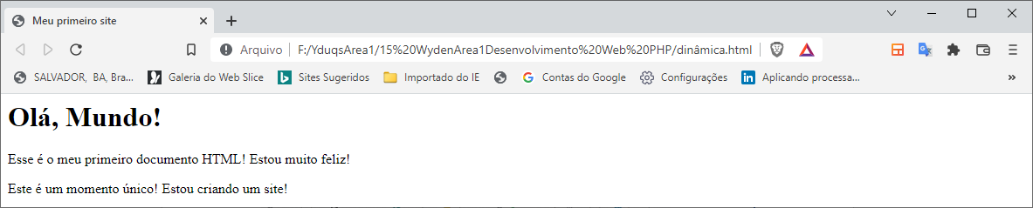

**Dica:**

Para visualizar as alterações na página *web* automaticamente, faça o seguinte:

* 1. Mantenha o Bloco de Notas e a página web abertos lado a lado.
  2. Faça as correções no documento HTML.
  3. Clique sobre a página *web* e pressione a tecla <F5> para atualizá-la.

